中国太平芙蓉人家第一批次运营家具采购项目
澄清及答疑文件（三）
一、项目基本情况
采购项目编号：TPIM-WY-2023-G-008
采购项目名称：中国太平芙蓉人家第一批次运营家具采购项目

二、澄清及答疑
本澄清文件是对“中国太平芙蓉人家第一批次运营家具采购项目”的澄清，本澄清文件与原招标文件、附件及澄清文件有不一致之处，以本澄清文件中“招标人回复”为准：

1、现有潜在投标人提出疑问，具体疑问及招标人回复如下：
序号 | 投标人疑问 | 图片 | 招标人回复
1 | 所有面料定位按多少（如80元/米）？清单未描述有真皮产品，是否均不含真皮？其中抱枕是按什么填充（公仔棉/公仔棉和羽绒混充，混充需明确填充比例）？ |  | 1.厂家依据技术规格书自行配置，需满足技规要求。  2.按照清单技术要求配置。  3.抱枕数量、填充由厂家深化，投标方需考虑此事项，多人沙发按照原技术说明配置四个抱枕，单人沙发按照技术规格选型图片配置抱枕数量，椅子不配置抱枕。  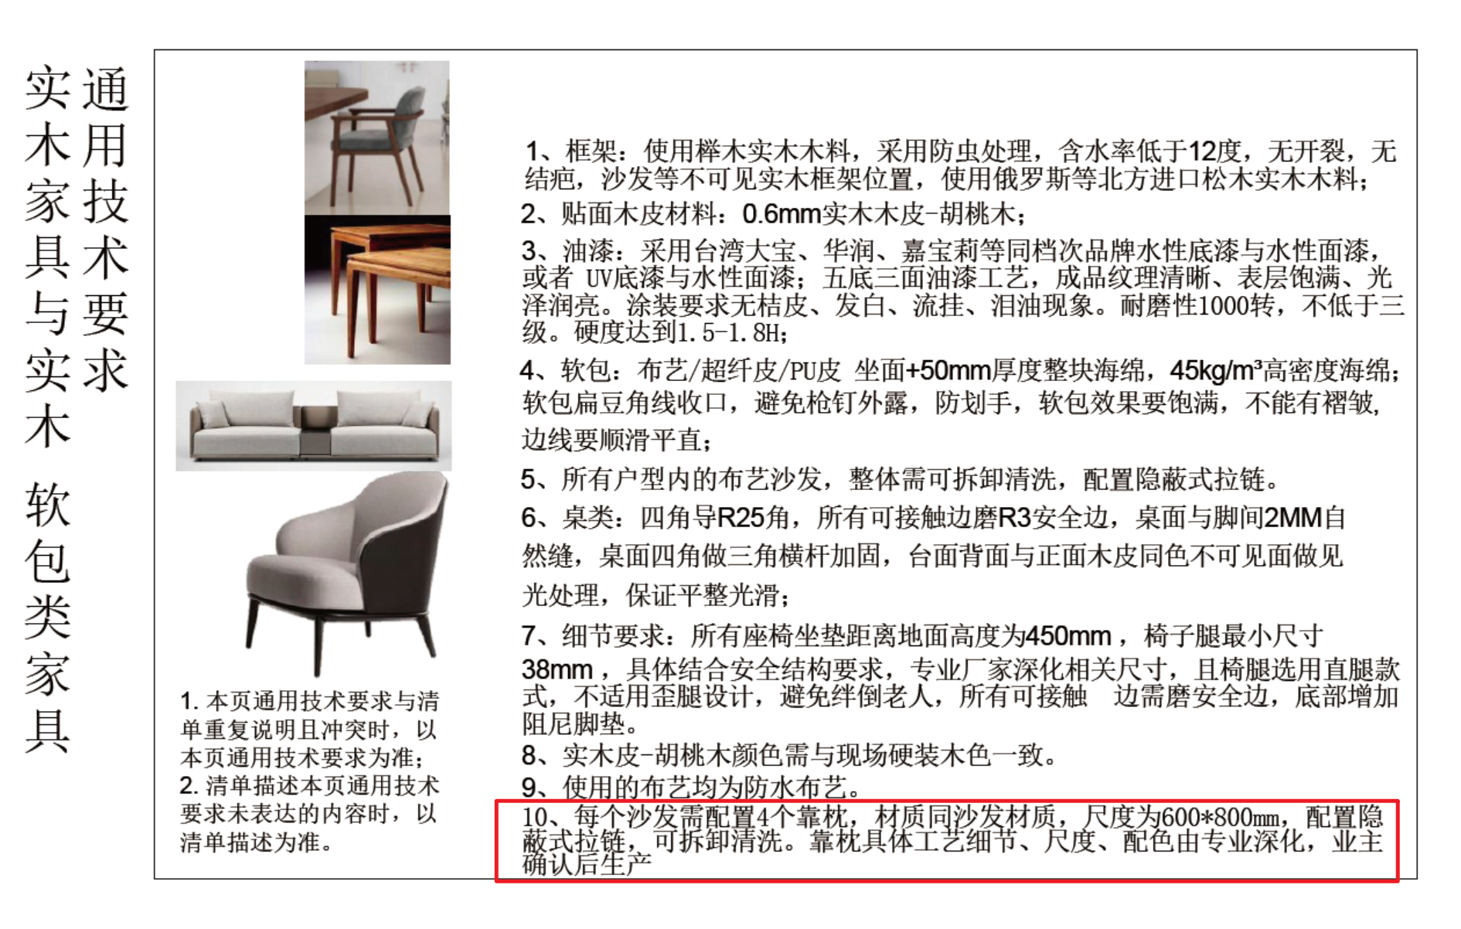
2 | 所有木质类家具五金导轨全部按阻尼托底轨道？ |  | 1.所有木质类家具五金导轨全部按阻尼托底轨道配置。
3 | 所有办公类家具未明确具体基材的，是按E0级颗粒板免漆板还是E0级多层板免漆板？ |  | 1.办公家具会议桌已明确基材要求，如下图，为E0级多层板  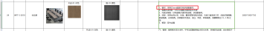  其余未明确的办公家具选用E0级颗粒板作为基层。
4 | 所有沙发、椅子类均未描述抱枕数量，是否按彩图配置抱枕数量？ |  | 1.抱枕数量、填充由厂家深化，投标方需考虑此事项，多人沙发按照原技术说明配置四个抱枕，单人沙发按照技术规格选型图片配置抱枕数量，椅子不配置抱枕。
5 | 所有床垫有无具体品牌约定？还是满足功能要求即可？ |  | 1.满足技术规格要求即可。
6 | 所有钢制类家具，是否需要按彩图包含锁具；如含，锁具是否有品牌约定？其中部分快递信报箱是否需要考虑LOGO号码牌？ |  | 1.按照图片、技术规格要求、通用技术要求，厂家深化配置锁具。  2.无锁具品牌要求。  3.信报箱按照图片，需要考虑号码牌，专业厂家深化配置。
7 | 部分柜体类家具，清单描述“1、板材：18mm厚国家E0级颗粒板基材；  2、贴面木皮材料：0.6mm胡桃木直纹实木木皮；  3、内板及背板：E0级胡桃木直纹免漆板，颗粒板基材。 ”，这种家具工艺，我箭头所指的搁板，可否双面免漆板，见光面（箭头处）用PVC同色封边或者天然木皮封边？ | 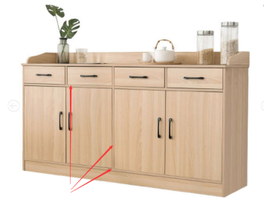 | 1.箭头位置为见光面，需使用0.6mm胡桃木直纹实木木皮。
8 | 11#公区编号FT-14/12#&18#公区FT-14办公桌，桌脚是什么材质工艺？实木/铁艺喷塑/不锈钢烤漆？ | 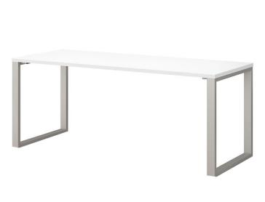 | 1.办公桌桌脚材质是不锈钢，表面为不锈钢烤漆工艺，颜色为深灰色。
9 | 11#公区编号FT-14/12#&18#公区FT-14办公矮柜，此款是整体不锈钢柜？还是整体木饰面柜？不锈钢工艺如何理解？ | 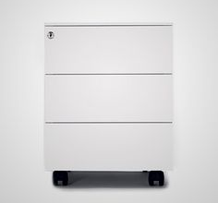 | 1.整体是木饰面柜，基层板是E0级颗粒板，表面为白色免漆板。  2.澄清取消清单不锈钢要求。
10 | 11#公区编号WFL-2台柜，此款规格与彩图不符，故清单描述的工艺格局不匹配； | 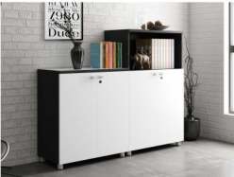 | 1.图片为外观质感要求，按照材料说明和规格要求，深化配置高柜，以清单为准。
11 | 11#公区编号FB-1-2009架子床、4#护理院公区FB-1-2009架子床，此款报价床垫是否包含，如含请明确具体床垫品牌及工艺参数； | 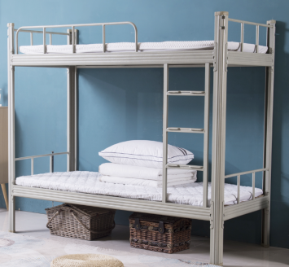 | - 11#公区编号FB-1-2009架子床、4#护理院公区FB-1-2009架子床，包含床垫，厚度6cm，填充为高回填海绵，剩余细节厂家深化配置。
12 | 12#&18#公区FT-8-0775边几，此款是否底盘不锈钢？支撑为木饰面？ | 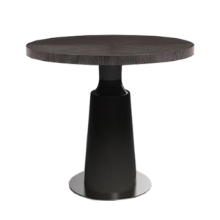 | 1.整体框架为榉木实木，底座和底盘为不锈钢饰面。
13 | 客户户型换鞋凳，此款彩图有2个方案，如何理解？以哪个款型为准？ | 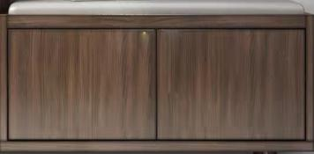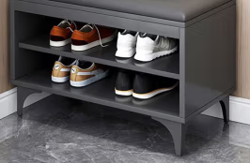 | 1.外观详见上图（不需要柜门），内部层板要求详见下图。
14 | 9#公区FE-2/4边几、10#公区FE-4茶几，请明确石材品种并提供石材小样图，其中石材是否理解为台面和抽面石材？ | 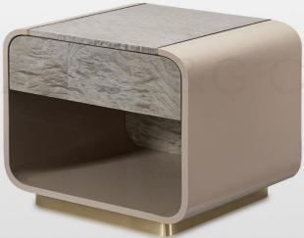 | 1.石材品类参考天然石材老矿古堡灰，具体由专业厂家按要求深化。  2.石材范围是台面和抽面。
15 | 9#公区FT-7圆桌，是否需要包含钢化玻璃转盘？ | 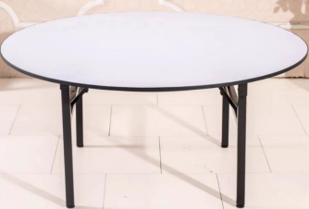 | 1.不包含。
16 | 9#公区FL-1玄关柜，是否按彩图支撑木质，底盘不锈钢包边？ | 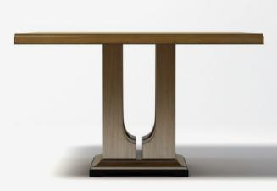 | 1.是。
17 | 9#公区FL-11书柜、4#养老院公区FL-11-16035书柜/FL-11-1005书柜/FL-11-26540书柜，清单描述的不锈钢工艺如何理解？不锈钢用在什么部位？ | 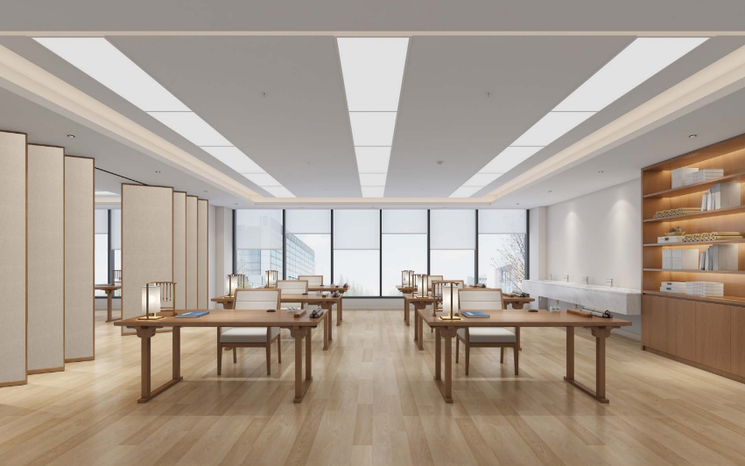 | 1.澄清取消清单不锈钢要求。
18 | 9#公区FF-2衣架、4#护理院公区护-FF-2衣架，底板是否为石材？如是石材，请明确石材品种并提供小样图片； | 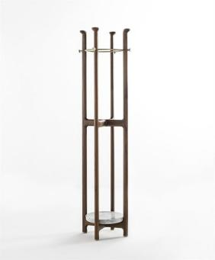 | 1.不是石材，是木饰面。
19 | 10#公区FC-26儿童书柜，此款清单尺寸与彩图工艺结构不符，请明确尺寸是否有误； | 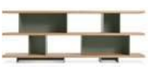 | 1.清单尺寸无问题，规格以清单为准，图片为外观参考。
20 | 10#公区FT-23主讲台，清单描述的不锈钢工艺如何理解？不锈钢用在什么部位？ | 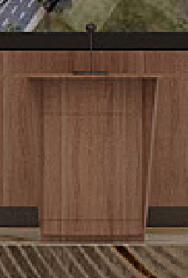  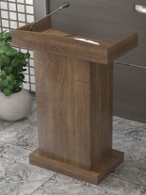 | 1.澄清取消清单不锈钢要求。
21 | 10#公区FT-16梯形桌，此款尺寸有误？是否理解为单桌“L900*W500*H750”； | 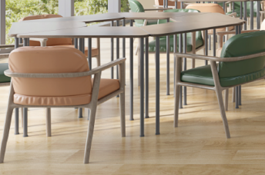 | 1.尺寸是单桌尺寸，规格无问题。
22 | G-2户型、H-1户型JFE-1边几，此款“中间围边为 定制肌理图案蜀绣”如何理解？可否提供详细的工艺细节图？如木质雕刻、布艺蜀绣、木质漆画等 | 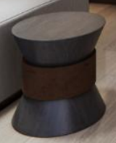 | 1.中间围边是布艺，布艺表面需配置定制布艺蜀绣图案，机织图案，图案由专业厂家深化定制。
23 | G-2户型、H-1户型JFE-2床头柜，此款整体扪分色超纤皮？还是白色为超纤皮，其余木饰面？ | 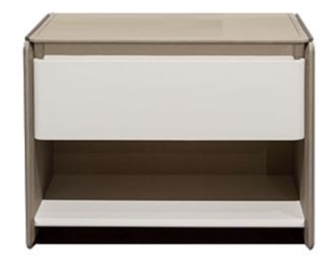 | 1.白色为超纤皮，其余为木饰面。
24 | H-1户型JFE-4茶几，此款清单描述为“台面18mm厚暖灰色大理石”，而小样图为白色石材，清明以哪个为准？清单小样图片不清晰，可否提供下石材名称或清晰小样图？ | 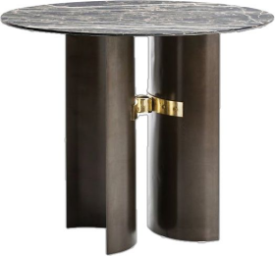 | 1.左侧图片为暖灰色石材，不是白色。参考天然石材品类为老矿古堡灰。
25 | E-1户型、E-2户型、E-3户型HFB-2护理床、HA-51床垫清单数量显示数量为0.8件怎么理解？ | 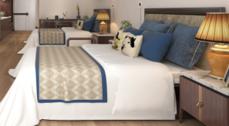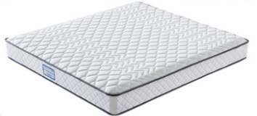 | 1.清单数量0.8件无误（此为招标人按一定规则折算后的数量，实际以整数数量下单）投标人请以整张床/床垫的技术标准进行单价报价，如投标人床垫单价为A元/张，在报价明细表单价列中，填写A元/张即可。
26 | 4#养老院公区护-FT-18办公桌，此款材料说明栏描述有误，是否同序号28办公桌（FT-18）工艺描述？ | 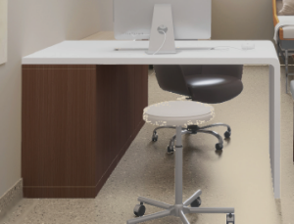 | 1.护-FT-18“材料说明”同序号28（FT-18）材料说明。
27 | 4#养老院公区、4#护理院公区护-FT-19床头柜，此款规格较小，彩图布局空间不够，建议3抽或2门布局？其中白色部分是钢制还是木质？ | 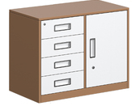 | 1.布局调整为3层抽屉。  2.白色部分为木质。
28 | E-3户型、E-4户型HFL-7-23040电视柜，此款石材小样图与清单描述天然雅士白不符，请明确是否按天然雅士白石材？ | 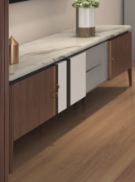 | 1.台面澄清调整为仿石材纹路的亚克力人造石，品牌参考为：杜邦、戈兰迪、生美、康尔等同档次品牌。
29 | F-1三人间户型HFT-5-34050一体化书桌，清单规格描述“L3400*W500*H750  书桌宽度900mm长，600mm宽  电视柜2700mm宽，400mm宽”，下面书桌宽度和电视柜宽度尺寸描述有误，合计尺寸超过总长L3400，请更正； | 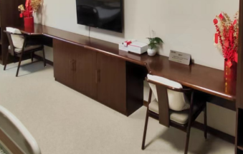 | 1.细节尺寸澄清为1100mm长，600mm宽书桌，2300mm长，400mm宽的电视柜。  2.整体尺寸描述澄清L3400*W400/600*H750。

2、本项目招标文件及附件《中国太平芙蓉人家第一批次运营家具采购招标文件第三章技术服务标准和要求-1》、《中国太平芙蓉人家第一批次运营家具采购招标文件第三章技术服务标准和要求-2》、《中国太平芙蓉人家第一批次运营家具采购招标文件第五章商务标报价明细表》中如存在图片、文字描述存在差异或不明确的，投标人在投标时，家具尺寸参考清单要求，整体产品结合招标文件及附件中的文字、图片、清单、行业常规做法综合考虑。中标后，经招标人审核深化图予以确定，相关价差风险由投标人在投标报价时综合考虑。

三、本项目投标截止时间、开标时间顺延为：
1.递交投标文件时间：2024年01月29日09时00分～09时30分（北京时间）。
2.投标截止及开标时间：2024年01月29日09时30分（北京时间）。

四、凡对本次公告内容提出询问，请按以下方式联系。
1.招标人信息
名 称：太平养老健康服务（成都）有限公司
地 址：四川省成都市温江区柳城海科路东段88号商会大厦3号厅附1103号
联 系 人：陈先生、王先生
联系电话：13780190390、17642038850
2.采购代理机构信息
名 称：中吉国际项目管理有限公司
地 址：深圳市福田区车公庙中国有色大厦1402
联系方式：0755-82720234
3.项目联系方式
项目联系人：钟工、马工
联系电话：15019383874、18211550079

中吉国际项目管理有限公司
2024年01月12日

